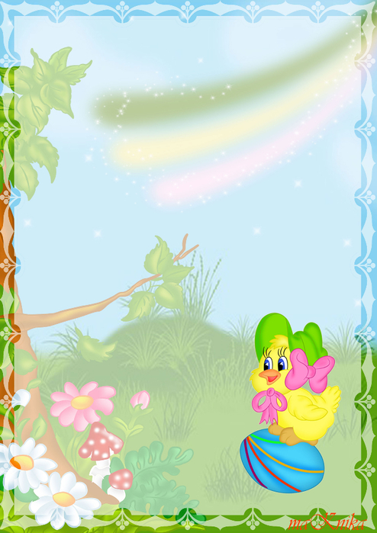
- Игра «Зайчики»
Как у наших зайчиков Гладят одну руку другой
Мягонькие лапочки.
Как у наших у зайчат Гладят по голове и по ушкам
Ушки длинные торчат.
Как у наших у зайчат Дети показывают глазки и
Глазки весело блестят. улыбаются друг другу

- Игра «Моя семья»
Этот пальчик – дедушка Пальчики в кулачке. Разгибают
большой палец
Этот пальчик – бабушка Разгибают указательный палец
Этот пальчик – папа Разгибают средний палец
Этот пальчик – мама Разгибают безымянный палец
Этот пальчик – я Разгибают мизинец
Это вся моя семья! Показывают раскрытую ладошку

- Игра «Кто в кулачке?»
Кто залез мне в кулачок? Сжать пальцы в кулак,
Это, может быть, сверчок? большой палец спрятан под
Ну-ка, ну-ка, вылезай! остальными пальцами
Это пальчик? Ай-ай-ай! Выставить вперед большой палец

